バスケットボール 作 戦 の 例
チームで話し合おう
月 日
１ゲーム目の結果
勝 ち
対 で 引き分け
負 け
次のゲームは，どんなことをがんばりますか。絵や言葉で作戦を。
○ ○
２ゲーム目の結果
勝 ち
対 で 引き分け
負 け
作戦はうまくいきましたか？ | ◎・○・△
自分たちの力で，なかよくゲームができましたか？ | ◎・○・△
さいごまで，力いっぱいがんばれましたか？ | ◎・○・△
いのこり作戦  一人が相手ゴール前にいのこる。  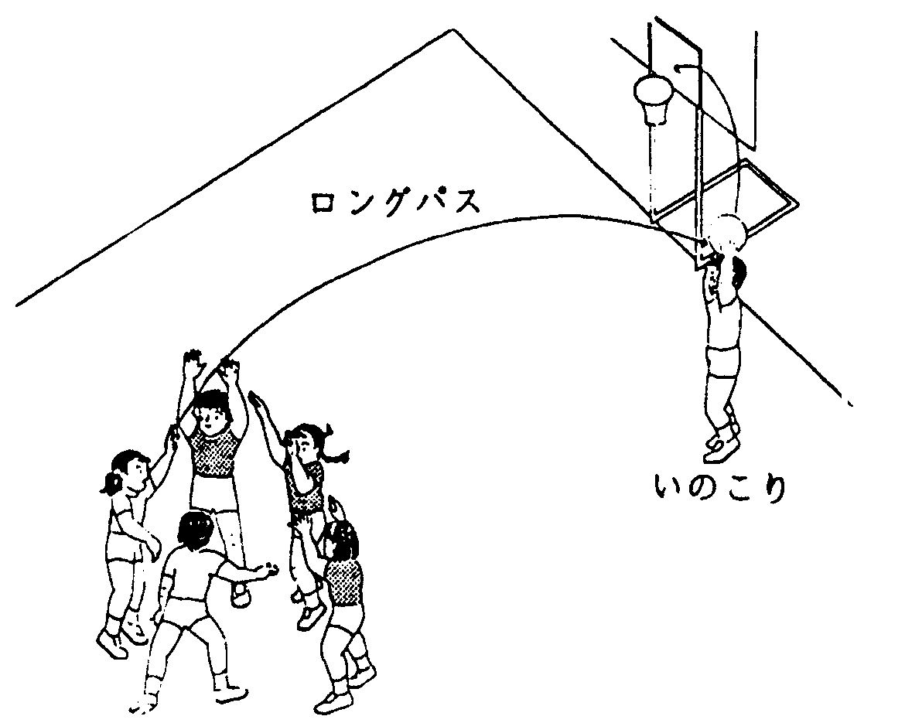 |  | パスパス作戦  早くパスをつないで，相手のまもりよりも早くせめる。  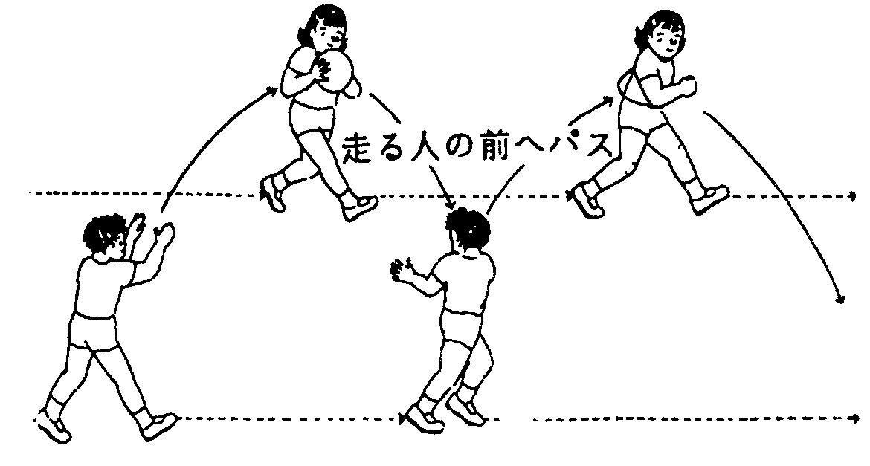
三角作戦  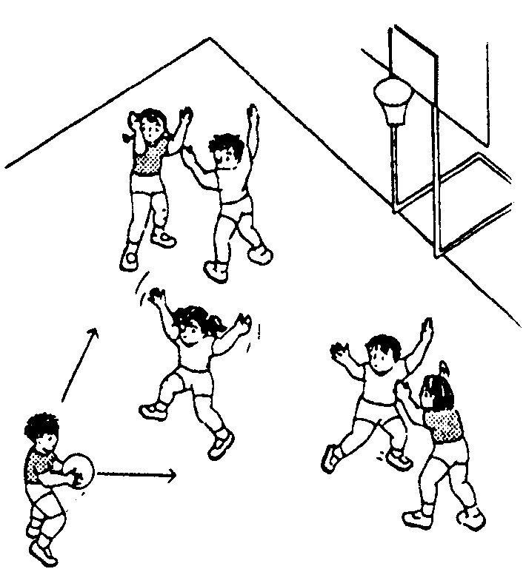  三角になってせめ，うしろの人が中心になってパスをする。 | 声かけ作戦  みんなでパスをうまくつなぐために，  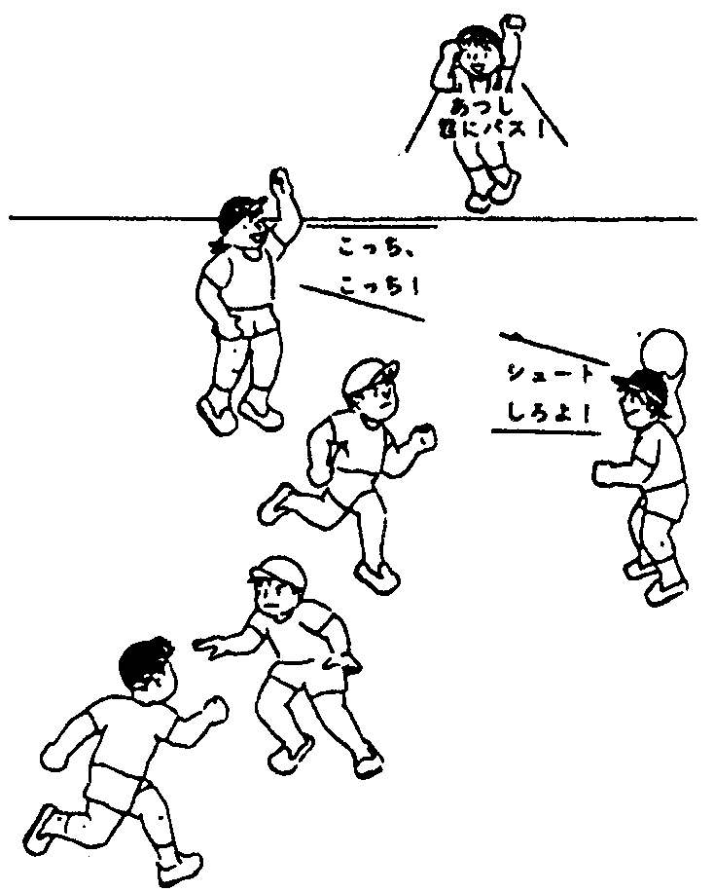  みんなで声をかけあう。 |  | まもり作戦  相手ボールになったら，  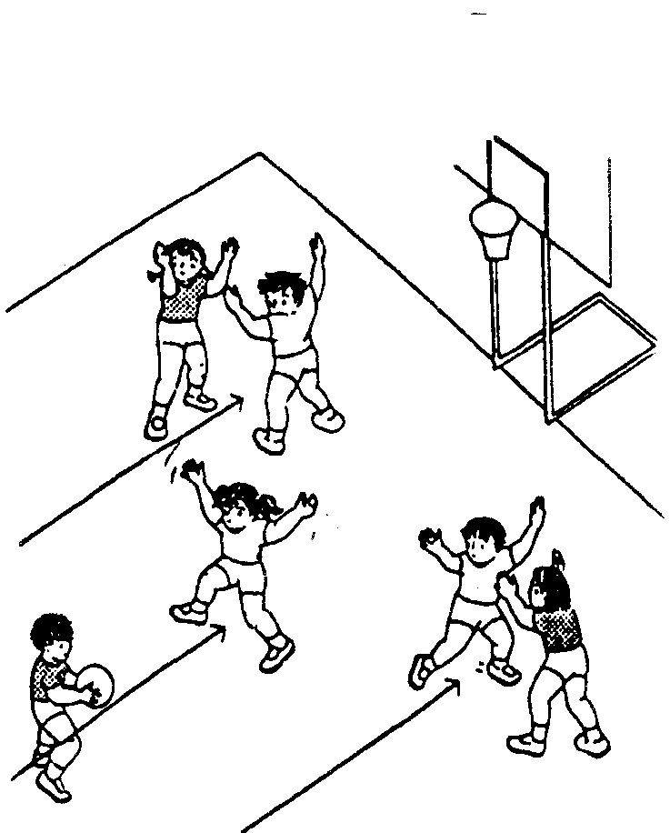  すぐにもどってまもる。

